Министерство образования Республики Беларусь

Учреждение образования «Гомельский государственный университет имени Франциска Скорины»

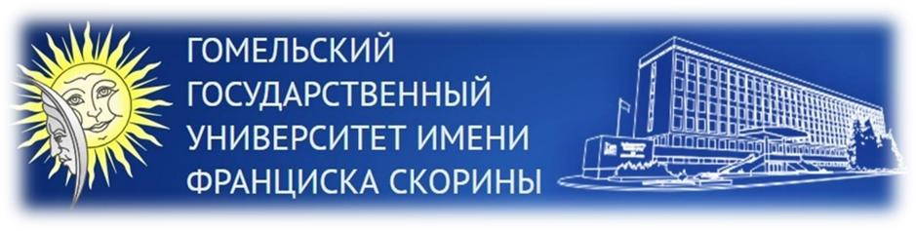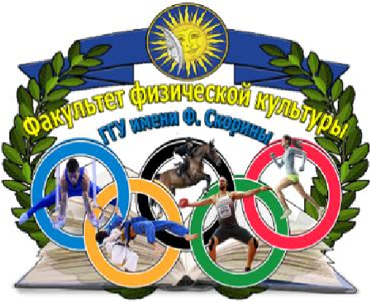

ИНФОРМАЦИОННОЕ ПИСЬМО

Уважаемые коллеги!

13 мая 2022 года на базе кафедры теории и методики физической культуры Гомельского государственного университета имени Франциска Скорины состоится республиканская олимпиада по дисциплине «Анатомия» среди студентов, обучающихся по специальности «Физическая культура».

Дата проведения олимпиады 13 мая 2022 года
Формат проведения: онлайн на образовательной платформе moodle по адресу http:\\dot3.gsu.by

Цель олимпиады – закрепление и систематизация полученных знаний по анатомии

К участию в олимпиаде приглашаются: студенты, обучающиеся по специальности «Физическая культура» высших и среднеспециальных учебных заведений. Олимпиада проводится дистанционно с использованием сети интернет среди студентов II–ΙV курсов. Количество участников: не более 5 человек от одного учреждения образования. Заявку на участие отправить на электронный адрес орг.комитета.

Победителями олимпиады, занявшими I, II, III места будут считаться студенты, набравшие наибольшее количество баллов в порядке их убывания. В случае равенства баллов допускается присуждение призового места нескольким участникам. Победители олимпиады награждаются дипломами.

Желаем вам успехов!

Приложение 1

ЗАЯВКА ДЛЯ УЧАСТИЯ
в республиканской олимпиаде «Анатомия»

13 мая 2022 года, г. Гомель

Анкетные данные участника олимпиады (анкету необходимо выслать до 05 мая 2022 г. на адрес: danilenkoos@gmail.com с пометкой ФИО участника)

1 | Фамилия, имя, отчество участника
2 | Место учебы (полное наименование организация)
3 | Факультет, группа
4 | Служебный адрес (индекс, страна, город, улица, дом)
5 | Контактные телефон / факс (код страны, код города)
6 | E-mail

Приложение 2

КОНТАКТНЫЕ ДАННЫЕ ОРГАНИЗАТОРОВ

Вопрос | Фамилия, имя, отчество | Контакты
Содержательный компонент заданий | Даниленко Оксана Сергеевна | +375293541687  danilenkoos@gmail.com
Техническое сопровождение | Гусинец Евгений Владимирович | +375296367996

